宜蘭縣頭城國小101學年度廢電池回收比賽辦法

一、依據：行政院環境保護署「97學年度加強辦理各級學校推動廢乾電池回收工作計畫」辦理。

二、主旨：廢電池含重金屬，隨意丟棄會造成環境污染，國人目前回收量甚少，為養成

本校師生廢電池回收之習慣，舉辦廢電池回比賽。

三、辦法：1.由各班導師宣導廢電池回收知識及其重要性(如附件一)。

2.由各班班長督促全班同學做好廢電池回收工作。

3.每個月月底週二午休，由環保小尖兵至各班回收登記(如附件二)。

4.班級學生每集滿10顆電池,即可換摸彩券一張,期末時公開抽獎，頒發獎品鼓勵。

5.另外以各班廢電池回收之數量為比賽標準，各學年依序錄取前三名，頒發獎狀以玆鼓勵。

四、經費：獎品40×50=2000(上下學期各20份)

經費來源由資源回收金支出。

五、本辦法呈請校長核可後實施，修正時亦同。

環保多用心、垃圾變黃金~廢電池回收宣導
附件一

為什麼要回收廢電池呢?
n 廢乾電池內含有鉛、鋅、鎳、鈷、鐵、鋰以及對環境危害最大的汞和鎘 。
n 若未妥善處理會產生環境問題及危害健康
n 產生環境問題 。
n 危害健康：人體透過食物鏈吸收重金屬，會危害身體健康
汞：導致中樞神經障礙
鎘：骨頭病變(痛痛病)
鉛：影響神經系統發育，影響幼兒智力
一顆一號電池爛在泥土?
一顆一號電池爛在泥土?能使1平方公尺的土壤永久失去利用價值；一粒鈕扣電池(扁平狀)可使600噸水無法飲用，這相當於一個人一生的飲水量。若將廢舊電池混入生活垃圾一起填埋，滲出的汞及重金屬物質會滲透土壤、污染地下水，進而進入魚類身體、農作物中，間接威脅到人類的健康。
選購電池要睜大眼睛
• 注意是否印有生產廠商或經銷商的地址
• 選購距離使用期限較遠者
• 避免選購沒有完整包裝的電池
• 高價及長時間使用的電器應使用防漏性能高的電池
使用電池前要看清楚
• 超過使用期限的電池，應回收不要再使用
• 電池有破裂、變形和漏液，應避免使用
• 電池裝置在電器上，正負極須裝置正確，不可裝反
• 新舊電池不要混用
• 碳鋅與鹼性電池，鎘鎳與鎳氫電池不混用
• 不使用時應放在陰涼乾燥處，不能放在金屬容器內
• 放在嬰幼兒無法拿到的地方
不要這樣對待電池
• 已拆封的電池避免放在衣袋或錢包內
• 不要用充電器對鹼性或碳鋅電池充電
• 不要將電池丟入水裡或火中，或是靠近瓦斯爐、烤箱等熱源
• 電器產品長期不用時應取出電池
• 不要拆解電池
• 使用後的電池不能當成一般垃圾處理
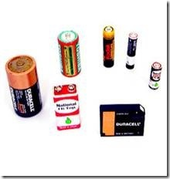

各班廢電池回收數量(101年9月~11月)
101學年度上學期廢電池回收總表
附件二

班級 | 9月 | 10月 | 11月 | 12月 | 1月 | 上學期總數 | 摸彩卷張數 | 名次
一忠 | 1 | 14 | 125
一孝 | 0 | 0 | 1
一仁 | 21 | 4 | 7
一愛 | 0 | 0 | 0
二忠 | 1 | 0 | 0
二孝 | 0 | 0 | 0
二仁 | 0 | 0 | 13
二愛 | 24 | 47 | 2
二信 | 0 | 0 | 0
二義 | 0 | 0 | 0
三忠 | 13 | 6 | 4
三孝 | 1 | 0 | 40
三仁 | 0 | 0 | 0
三愛 | 0 | 0 | 0
三信 | 0 | 0 | 0
四忠 | 0 | 0 | 0
四孝 | 0 | 0 | 0
四仁 | 15 | 29 | 4
四愛 | 60 | 0 | 3
四信 | 14 | 4 | 32
四義 | 78 | 46 | 31
五忠 | 11 | 14 | 3
五孝 | 0 | 0 | 0
五仁 | 333 | 196 | 133
五愛 | 7 | 42 | 9
五信 | 1 | 113 | 0
六忠 | 17 | 3 | 2
六孝 | 28 | 10 | 9
六仁 | 7 | 3 | 0
六愛 | 0 | 0 | 0
六信 | 0 | 0 | 0
六義 | 0 | 27 | 0
3.廢乾電池回收執行成果照片
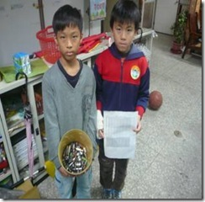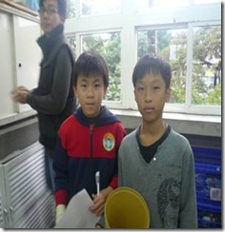
廢電池環保小尖兵至各班將廢電池回收!!
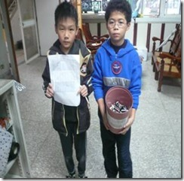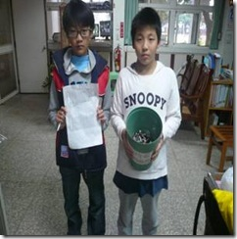
不要小看電池少，其實拿久了也會重，辛苦這些小尖兵了!!

